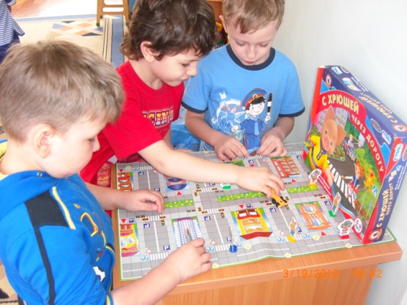

* Видеосалон «Уроки безопасности от тётушки совы».

Цель: научить детей правильному поведению на дороге с помощью увлекательного мультфильма, открыть детям секреты таинственных дорожных знаков, светофора и пешеходного перехода.

* Сюжетно – ролевая игра «Шофёры».

Цель: учить детей самостоятельно пользоваться предметами заместителями, распределять роли; закрепить знания правил дорожного движения.

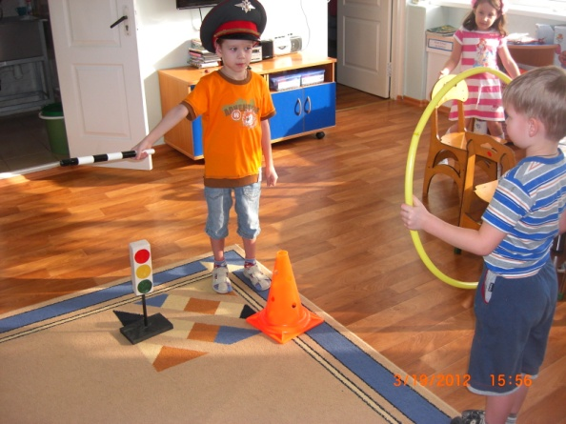

* Занятие – беседа «Опасности зимней дороги».

Цель: систематизировать представления детей о способах и особенностях передвижения человека и автотранспорта в зимнее время по скользкой дороге.

* Конкурс сочинений среди детей «Нам на улицах не страшно» с использований иллюстраций в журналах.
* Консультация для родителей «Основные законы безопасного движения»
* Дидактическая игра «Дорожные знаки»

